Stefan Slupetzky: Der Kondensmilchmann
Text:
www.https://lehrerfortbildung-bw.de/u_sprachlit/deutsch/bs/projekte/epik/kurzprosa/material/slupetzky/slupetzky_01.doc
Suchen Sie sich eine der drei Perspektiven aus:
- der „Kondensmilchmann“
- die „Apfelfrau“
- der Erzähler.
Verfassen Sie eine kurze Inhaltsangabe aus der Sicht der gewählten Person.
Legen Sie Ihre Inhaltsangabe auf folgender Seite als neue Idee an:

[HIER das LINK oder den QR-Code zu mindwendel eingeben]
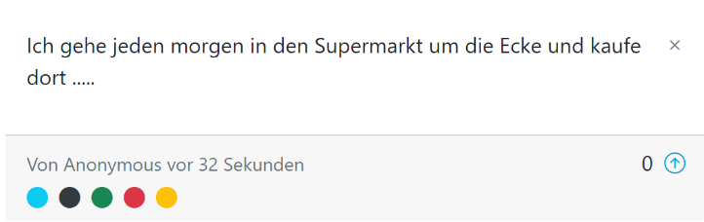

- Sie können alle Einträge Ihrer Mitschülerinnen und Mitschüler lesen.
- Geben Sie den Beiträgen, die Sie gut finden, ein Like.
- Ordnen Sie die Beiträge der jeweiligen Erzählsicht mit einem Farbpunkt (siehe oben) zu.
- Überlegen Sie, weshalb Sie diese Beiträge gut fanden.
- Zeigen Sie, woran man erkennt, aus wessen Perspektive geschrieben wird.
- Erstellen Sie eine Kriterienliste, wann eine Inhaltsangabe gelungen ist.

